Università degli studi di Salerno

Dipartimento di Informatica

***Corso di Laurea in Informatica***



***TECNOLOGIE SOFTWARE PER IL WEB***

***« PRIMIGIOCO »***

*.*

**Docente:**

Rita Francese

##### Nome Matricola

Gianpaolo Laurenzano 0512106451

Giovanni Borrelli 0512110177

## ~~Simone Riccio 0512110090~~

*Anno Accademico: 2021/2022*

INDICE

1. Obiettivo del progetto 3

2. Analisi di siti esistenti 3

3. Funzionalità del sito 5

4. Utenti del sito 5

5. Diagramma navigazionale 6

6. Mappa dei contenuti 7

7. La base di dati 8

8. Layout 8

9. Tema 9

10. Scelta dei colori 10

11. Diagramma navigazionale con le Servlet 12

PRIMIGIOCO

# 1. Obiettivo del progetto

Oggigiorno i bambini giocano sempre meno con giocattoli fisici e spingono la loro preferenza sull’utilizzo di dispositivi. “Primigioco” si propone di diventare un punto di riferimento per la compravendita di giocattoli per bambini e da tavola. L’obiettivo è quello di soddisfare le esigenze educative ed aiutare nella crescita della persona. I giochi per bambini si suddividono in: giochi multigiocatore o singoli e per fasce di età. Inoltre, sarà considerata la compravendita di giochi da tavolo per aiutare ragazzi e adulti a condividere momenti familiari ed insieme ai propri compagni. Allo scopo di coinvolgere sia utenti che utilizzano smartphone sia utenti che utilizzano computer, il sito web è strutturato in modo responsive.

# 2. Analisi di siti esistenti

* **GIOCHI PREZIOSI (**[**https://shop.giochipreziosi.com/)**](https://shop.giochipreziosi.com/))

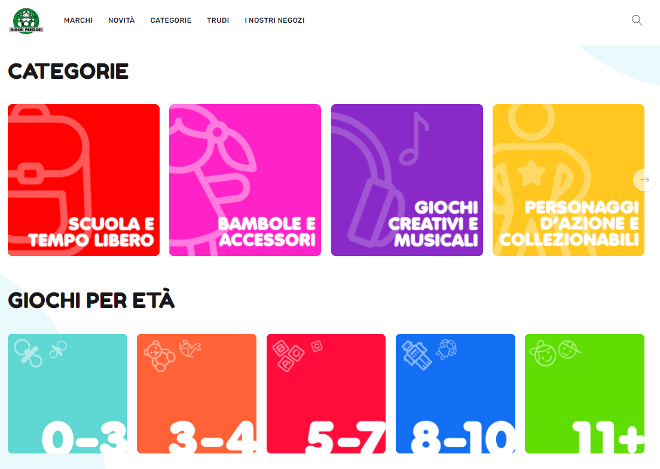

Giochi preziosi è un sito italiano che prevede la compravendita di giocattoli suddivisi in categorie e fasce d’età. Per rendere più semplice e intuitiva la scelta del prodotto, per l’utente basterà cliccare su un’immagine chiara e di dimensioni leggibili, la quale permette di reindirizzare alla pagina desiderata. Da questo sito, quindi, prenderemo come spunto l’usabilità utilizzata, ossia la facilità di comprensione e di uso dell’interfaccia e del sito stesso.

* **ROCCO GIOCATTOLI (**[**https://shop.roccogiocattoli.eu/**](https://shop.roccogiocattoli.eu/)**)**

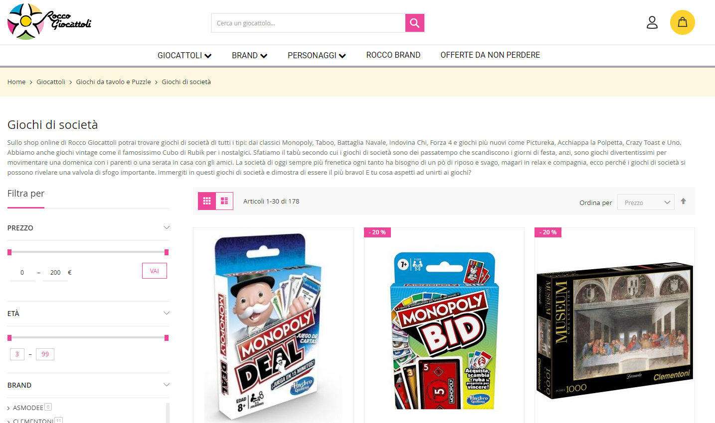Rocco Giocattoli è un sito di compravendita internazionale, il quale organizza la sua pagina avendo tutti i tipi di filtri a sinistra ed i prodotti allineati a destra mostrando l’immagine del prodotto ed i relativi dettagli sottostanti. Prenderemo come spunto l’organizzazione dei prodotti e la descrizione dei relativi dettagli.

* **TOYS (**[**https://www.toyscenter.it/**](https://www.toyscenter.it/)**)**

Toys Center è un sito web internazionale per la compravendita di giocattoli. Nel carrello, questo sito mostra: un’immagine del prodotto inserito, vari dettagli, la quantità ed il prezzo totale del prodotto. Sulla destra troviamo il totale dei prodotti e la modalità di pagamento. Da questo sito abbiamo deciso di prendere spunto e focalizzarci su come viene gestito il carrello ed il pagamento.

# 3. Funzionalità del sito - 4. Utenti del sito

**Funzionalità lato guest**

L’utente non registrato (guest) avrà la possibilità di:

* visualizzare il catalogo
* visualizzare il dettaglio di un prodotto
* aggiungere e rimuovere dal carrello elementi,
* registrarsi,
* ricercare giochi da tavolo e giocattoli per le categorie sopra elencate.
* La registrazione è richiesta per la finalizzazione dell’acquisto, e verrà esplicitamente richiesta solo in questa fase. Naturalmente non potrà vedere gli ordini effettuati, in quanto non potrà averne completati.

**Funzionalità lato utente registrato**

L’utente registrato avrà la possibilità di usufruire delle stesse operazioni del guest con aggiunta di:

* finalizzare un acquisto,
* richiede la fattura e la scarica
* visualizzare la lista degli ordini effettuati,
* modificare le sue informazioni (indirizzo di spedizione, nome, cognome, mail, metodo di pagamento),
* inserire feedback su prodotti acquistati

**Funzionalità lato amministrativo**

Dal punto di vista dell’amministratore, il sito permetterà:

* l’aggiunta, la modifica e l’eliminazione degli articoli presenti sul sito. Ciò significa che l’admin del sito non avrà bisogno di conoscere la programmazione informatica, in quanto potrà usufruire di un’interfaccia pensata esclusivamente per il produttore o produttori per gestire l’e-commerce.
* Gestione ordini. l’amministratore visualizza gli ordini per data e/o per cliente

# 

# 5. Diagramma navigazionale

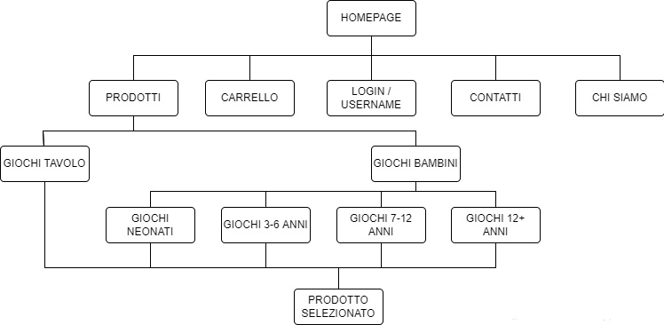

# 6. Mappa dei contenuti

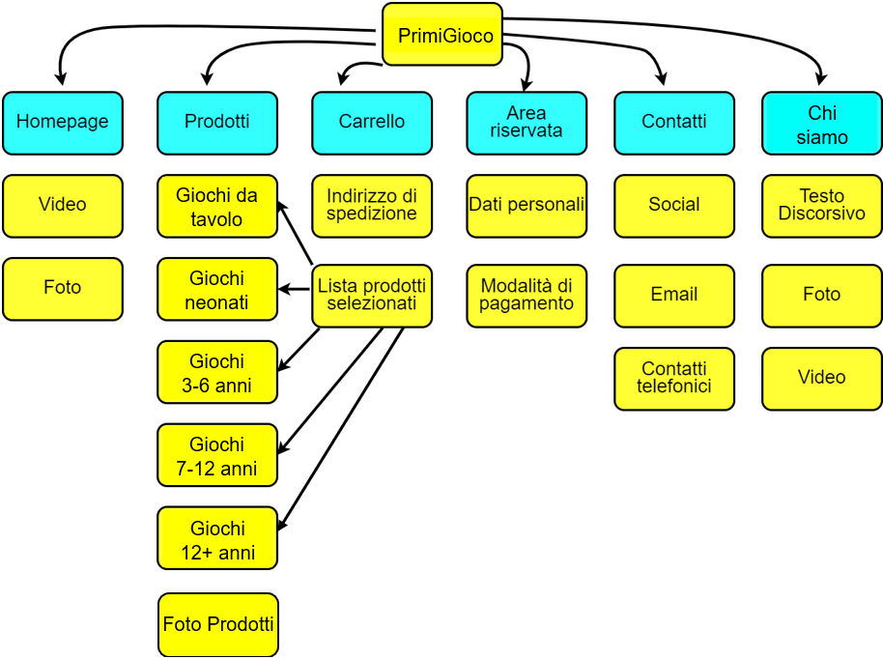

# 7. La base di dati

(Schema ER)

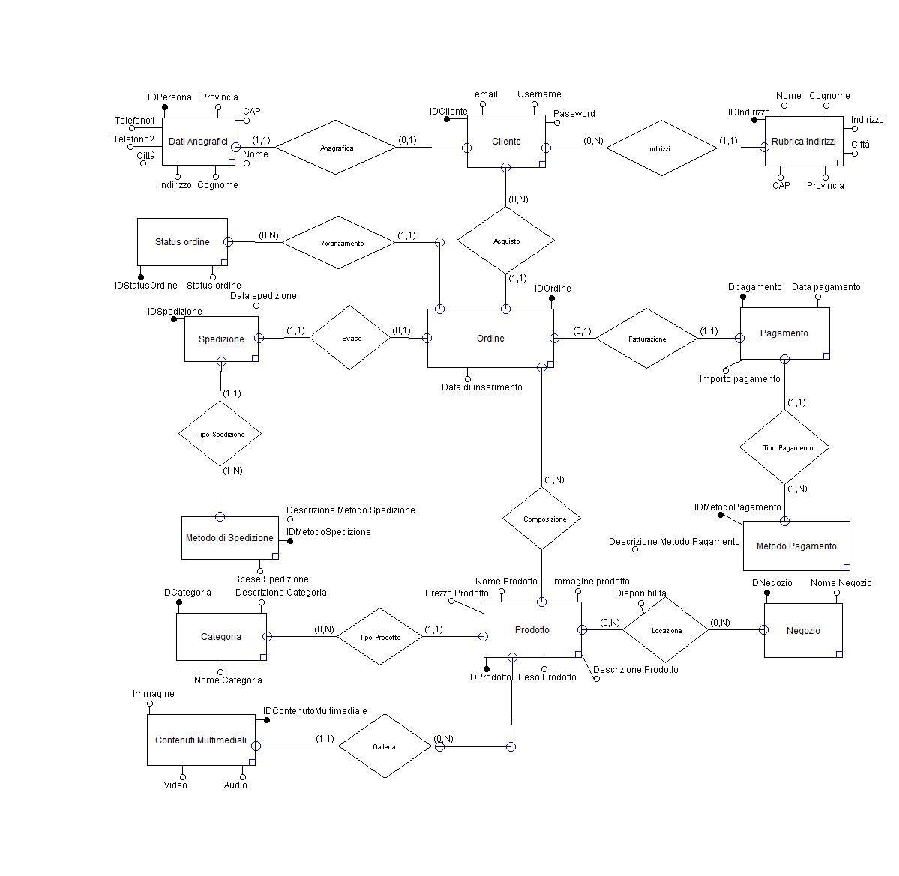

# 8. Layout

In alto a sinistra è presente il logo del sito, seguito dalla barra di ricerca, il carrello e il Login per accedere al sito.

Subito in basso si trovano le varie sezioni:

PRODOTTI – CONTATTI – CHI SIAMO - TIPOLOGIE DI GIOCHI ecc…

In basso abbiamo un banner di scorrimento che mostra vari prodotti del sito.

A seguire ci sono dei filtri di età che dividono i giocattoli in base al target di età.

Infine abbiamo le Policy con le nostre informazioni e contatti.

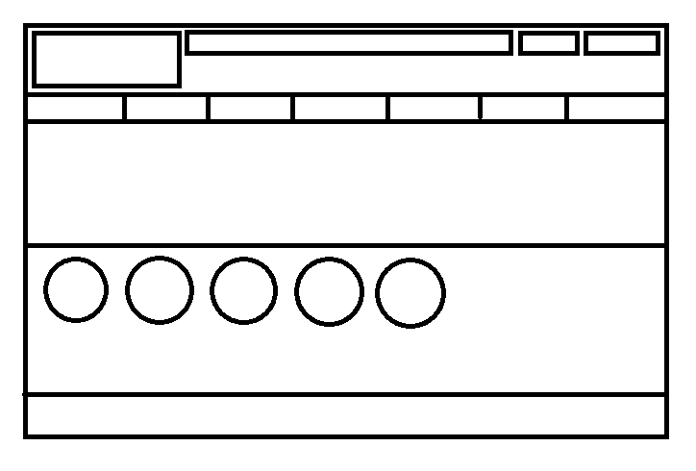

Abbiamo i prodotti con le varie didascalie

che descrivono i medesimi prodotti in tutte le loro caratteristiche.

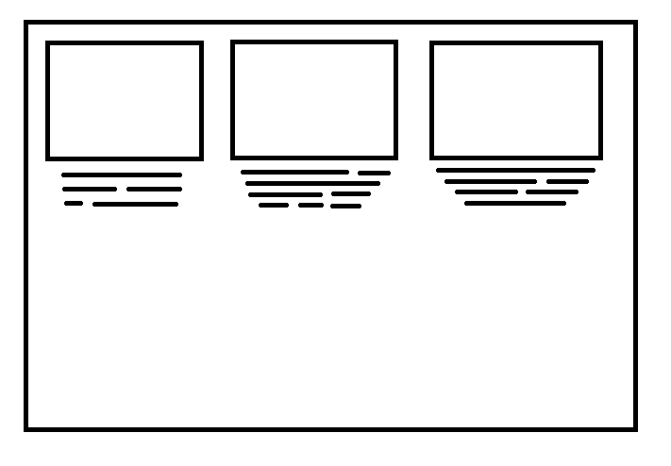

# 9. Tema

La nostra scelta è ricaduta sul tema bianco per rendere la pagina più pulita e chiara.

Infatti, i siti di giocattoli più famosi (“ToysCenter”, “RoccoGiocattoli”, “GiochiPreziosi”) operano questa scelta di tema soprattutto per rendere la pagina più scorrevole.



# 10. Scelta dei colori

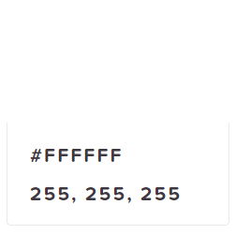

**Il bianco trasmette pulizia, innocenza e chiarezza.**

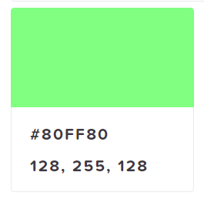

**Il verde trasmette tranquillità ed è il colore della natura.**

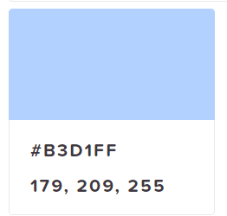

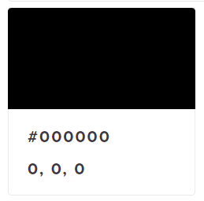**Il blu rappresenta calma, sicurezza, affidabilità e fiducia. È il colore del mare e del cielo.**

**Il nero trasmette elaganza e raffinatezza, e viene usato sulla grafica per immagini e testo.**

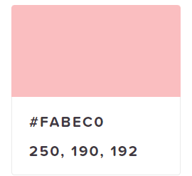

**Il rosa rafforza la comunicazione al femminile ed è particolarmente indicato per confezionare giocattoli per ragazze o bambine.**

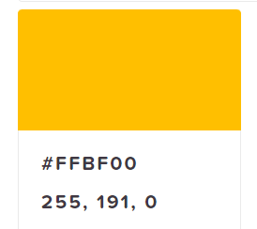

**L’arancione rappresenta creatività ed equilibrio.**

# 11. Diagramma navigazionale con le Servlet

